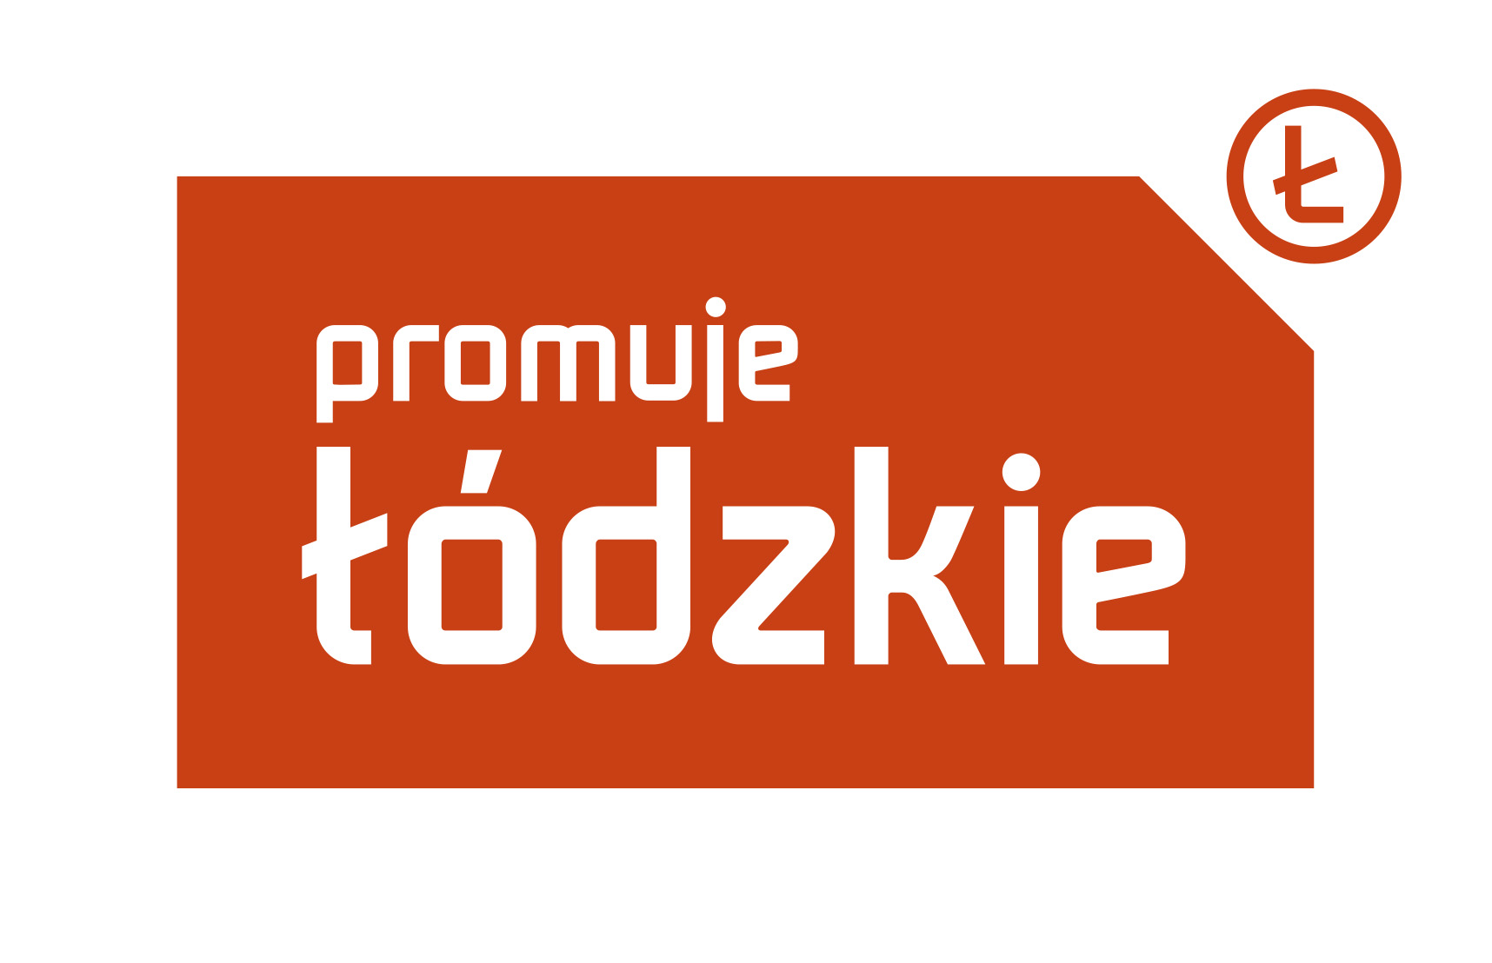 | 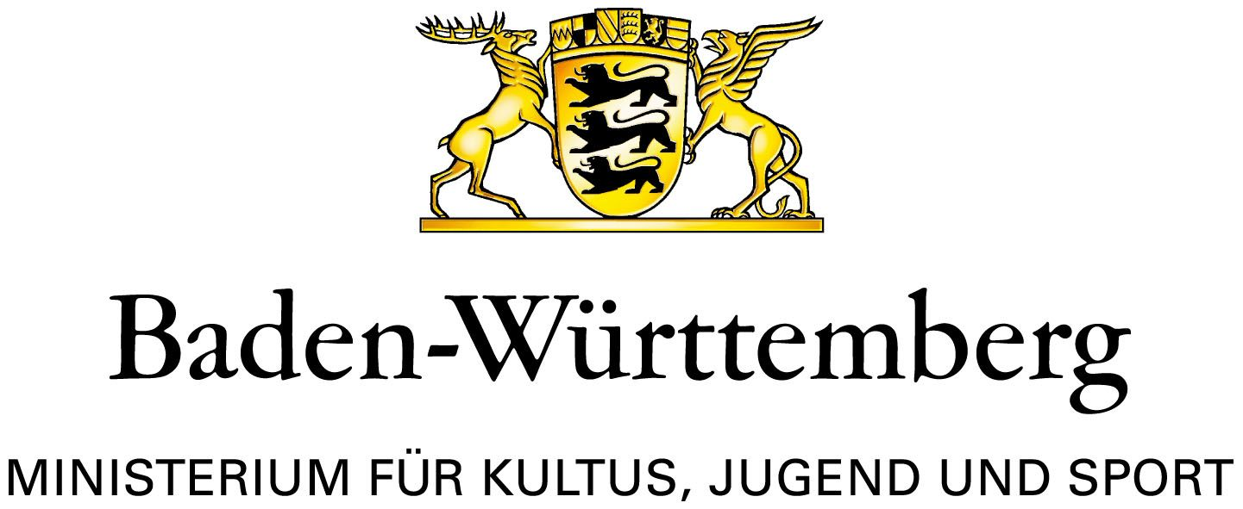

ZAPROSZENIE

Jesteś nauczycielem języka niemieckiego z województwa łódzkiego? Chcesz poznać nowe rozwiązania w dydaktyce i metodyce nauczania języka niemieckiego? Interesujecie Cię podniesienie kompetencji językowych, udział w hospitacjach
w szkołach niemieckich i pogłębienie wiedzy o naszym regionie partnerskim?

Mamy dla Ciebie zaproszenie:

Urząd Marszałkowski Województwa Łódzkiego, Departament Promocji, przy współpracy z Ministerstwem Kultury, Młodzieży i Sportu Landu Badenia-Wirtembergia przygotowuje wizytę studyjną w Niemczech.

→ Termin: 1-7 grudnia 2019
→ Gdzie: Wiesneck koło Fryburga w Badenii-Wirtembergii
→ Dla kogo: 20 nauczycieli języka niemieckiego z woj. łódzkiego, którzy nie uczestniczyli we wcześniejszych edycjach szkolenia w Wiesneck
→ Co oferujemy:
-transport autokarowy
-zakwaterowanie
-ciekawy program
-opiekę przedstawiciela urzędu
→ Zgłoszenia: do 7 listopada 2019 r. poprzez przesłanie wypełnionego formularza zgłoszeniowego mailem na adres: hanna.maciejewska@lodzkie.pl
O udziale decyduje kolejność zgłoszeń.
Szczegółowe informacje można uzyskać pod nr. tel. 042 663 35 97.

FORMULARZ ZGŁOSZENIOWY

Szkolenie w Wiesneck 1-7.12.2019 r.

Imię i nazwisko

Szkoła

Adres

Adres e-mail

Telefon

………………………. ……………………….
Podpis Podpis dyrektora szkoły

Zgłoszenia przyjmujemy do 7 listopada 2019 r. mailem na adres: hanna.maciejewska@lodzkie.pl

